(第16号)
平成２８年1月 新春号
昆陽だより発行委員会
事務局：幕張公民館内
千葉市花見川区幕張町4-602
電話 043-273-7522

あけましておめでとうございます
お雑煮で福を呼び込もう!!

お正月には欠かせないお餅。古くから神様に捧げる神聖な食べ物とされ、特別な力が宿っていると考えられてきました。特にお雑煮は、沖縄を除き全国各地に地方色豊かな風習が残され、一年の無事を祈り新年の祝賀などに食べられる料理となっています。

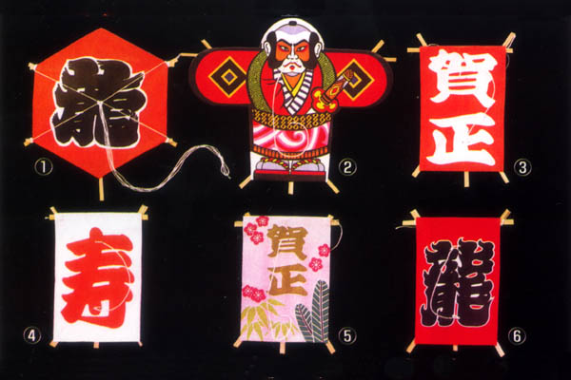
○地方による違い
全国各地で個性的なお雑煮が存在し、餅の形や調理方法、汁の味付け、具材など地域や家庭によって千差万別です。
一般的には、東日本では角餅を焼き、醤油ベースのすまし汁、西日本では丸餅を茹でて、味噌仕立てにするようです。
○角餅文化と丸餅文化は寒暖の差
寒冷地は手で丸めると丸餅は水泡や気泡が多くて保存が難しいため、圧力をかけて
水分や気泡を押し出したのし餅が普及しました。その境界は、富山、石川、岐阜、三重、和歌山などで、両方の餅が混在しています。
関ヶ原の合戦の影響で角餅派、丸餅派に分かれたという説もあります。
○お餅は腹持ちをよくする

もち米の成分は、ほとんどがアミロペクチンという澱粉です。この澱粉は普通のお米(うるち米)だと20%程度しか含まれていません。もち米はアミロペクチンという澱粉のお蔭で粘りがあるのです。このアミロペクチンの粘り気は、消化酵素に分解されにくいため、消化に時間がかかります。そのため空腹感を感じにくく腹持ちを良くし,間食を防ぐこともできます。
○少しでもバッチリお餅パワー
お餅は少量でも効率の良いエネルギー補給食品です。お餅はご飯に比べて約1.4倍のカロリーを持っているので、マラソンやサッカーなどの耐久力の必要なスポーツ選手が、試合前に食べています。
♒♒♒♒♒♒♒♒♒♒♒♒♒♒♒♒♒♒♒♒♒♒♒♒♒♒♒♒♒♒♒♒♒♒♒♒♒♒
・おもち 1個(50g) 118kcal (100gあたり235kcal)
・ごはん 1膳(150g) 252kcal (100gあたり168kcal)
♒♒♒♒♒♒♒♒♒♒♒♒♒♒♒♒♒♒♒♒♒♒♒♒♒♒♒♒♒♒♒♒♒♒♒
☆ ☆ ま ち の た よ り ☆ ☆

◎ 近隣の神社では春の神事が行われます。
子守神社 ２月 ３日 節分祭（豆まき） 午後５時頃より
子安神社 ２月 ３日 節分祭（豆・餅まき）午後２時３０分～３時30分頃迄
２月２８日 湯立ての神事・お神楽奉納：午後３時～５時30分頃迄
三代王神社 ２月１１日 御奉射（おびしゃ）祭とお神楽奉納（餅まき）
午後２時３０分～４時頃迄

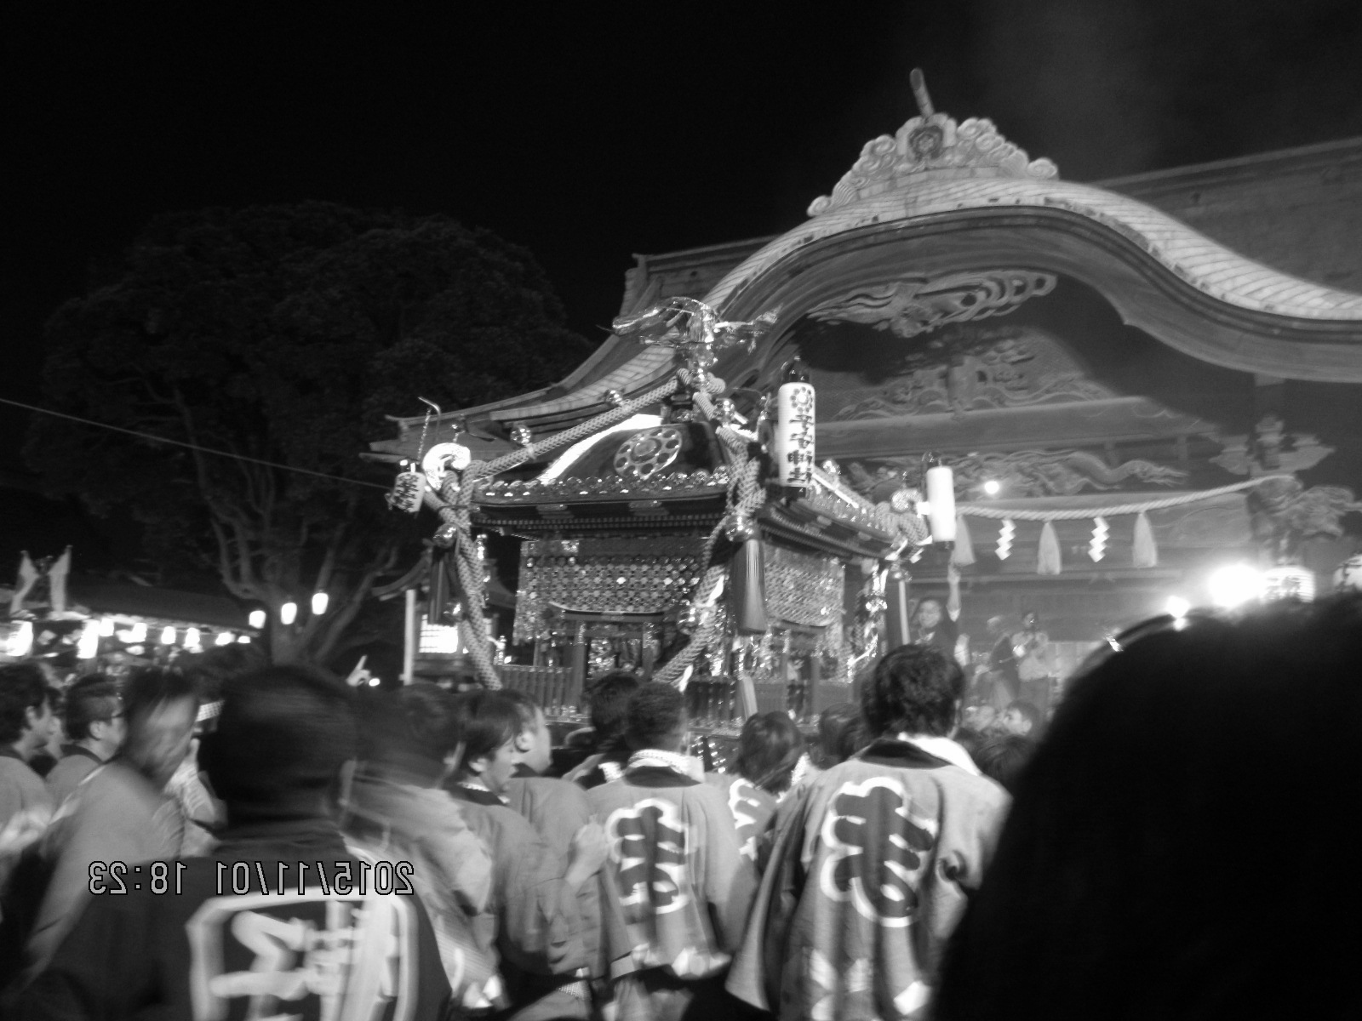
- 七年祭りに参加して
さー！待ちに待った下総三山の七年祭りだよ！
｢ワッセ！ワッセ！｣、｢ソリャ！ソリャ！｣ 秋の陽を浴びて神輿が美しく舞い、久々の興奮に身も心も躍ります。
神主さん、役員さん、神輿を担ぐ人、見物の人も七年に一度の祭りに燃え輝いていました。二宮神社へ参拝に向かう八基の神輿の上に天から降ってくるようにおひねりが飛んでいました。
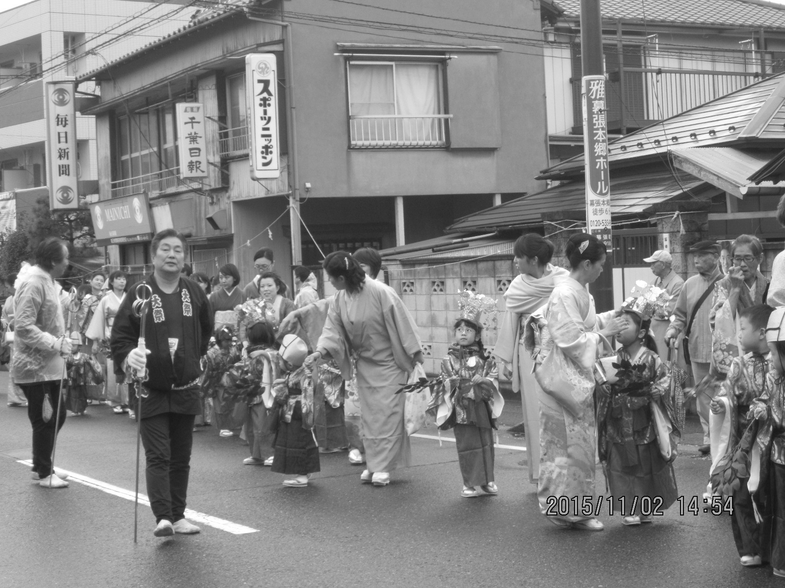
５７０年前からの歴史と伝統がある安産御礼大祭が、今なおこうして受け継がれているのは圧巻です。昔からの祭りを守っていることは、大勢の人々の善意と力の結晶といえましょう。先人が地域を一つにしようという知恵でしょうか。
本祭りの後にある四神社による安産儀式の｢磯出式｣は、満潮の時刻に合せ、厳粛に神事が営まれ秘事のため竹矢来の中は暗く良く見えないものの、感じはズンと身内に伝わってきます。儀式が終わりに二宮神社（夫）と子安神社（妻）の神輿が六年後会う日までの別れを惜しむさまは圧巻でした。
大祭、磯出式、稚児行列を含め２日間にわたり楽しく見学したおりには、私の入会している幕張地元学同好会で、祭りのいわれ、背景、役割等勉強できたことが大いに役立ちました。
また６年後が楽しみです。（Ｉ．Ｏ）

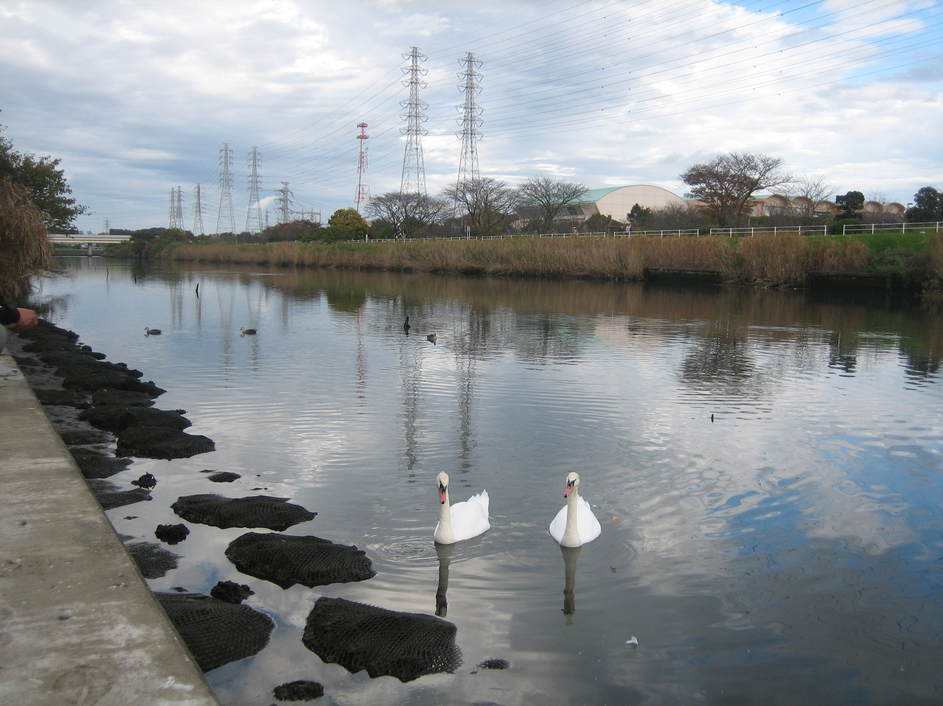
花見川に「マー君」「花ちゃん」出没！！
最近、花見川区役所脇の瑞穂橋付近で二羽の白鳥が
見かけられるようになりました。
いつの頃から住み着いているのか、花見川の環境がお気
に入りなのかも！！
付近の人たちは、毎日優雅に仲良く泳ぐ姿に癒され
幕張の「マーちゃん」、花見川の「ハナちゃん」の愛称で呼び、すっかり地域のアイドルになっています。

サークル活動紹介 【日舞扇会】

私たちのサークルは、平成５年に現在の公民館が出来ると同時にスタートしました。
現在は８名で活動しています。
日本舞踊は、優雅な動きに見えますが、思いのほか筋肉を使い、日ごろの運動不足の
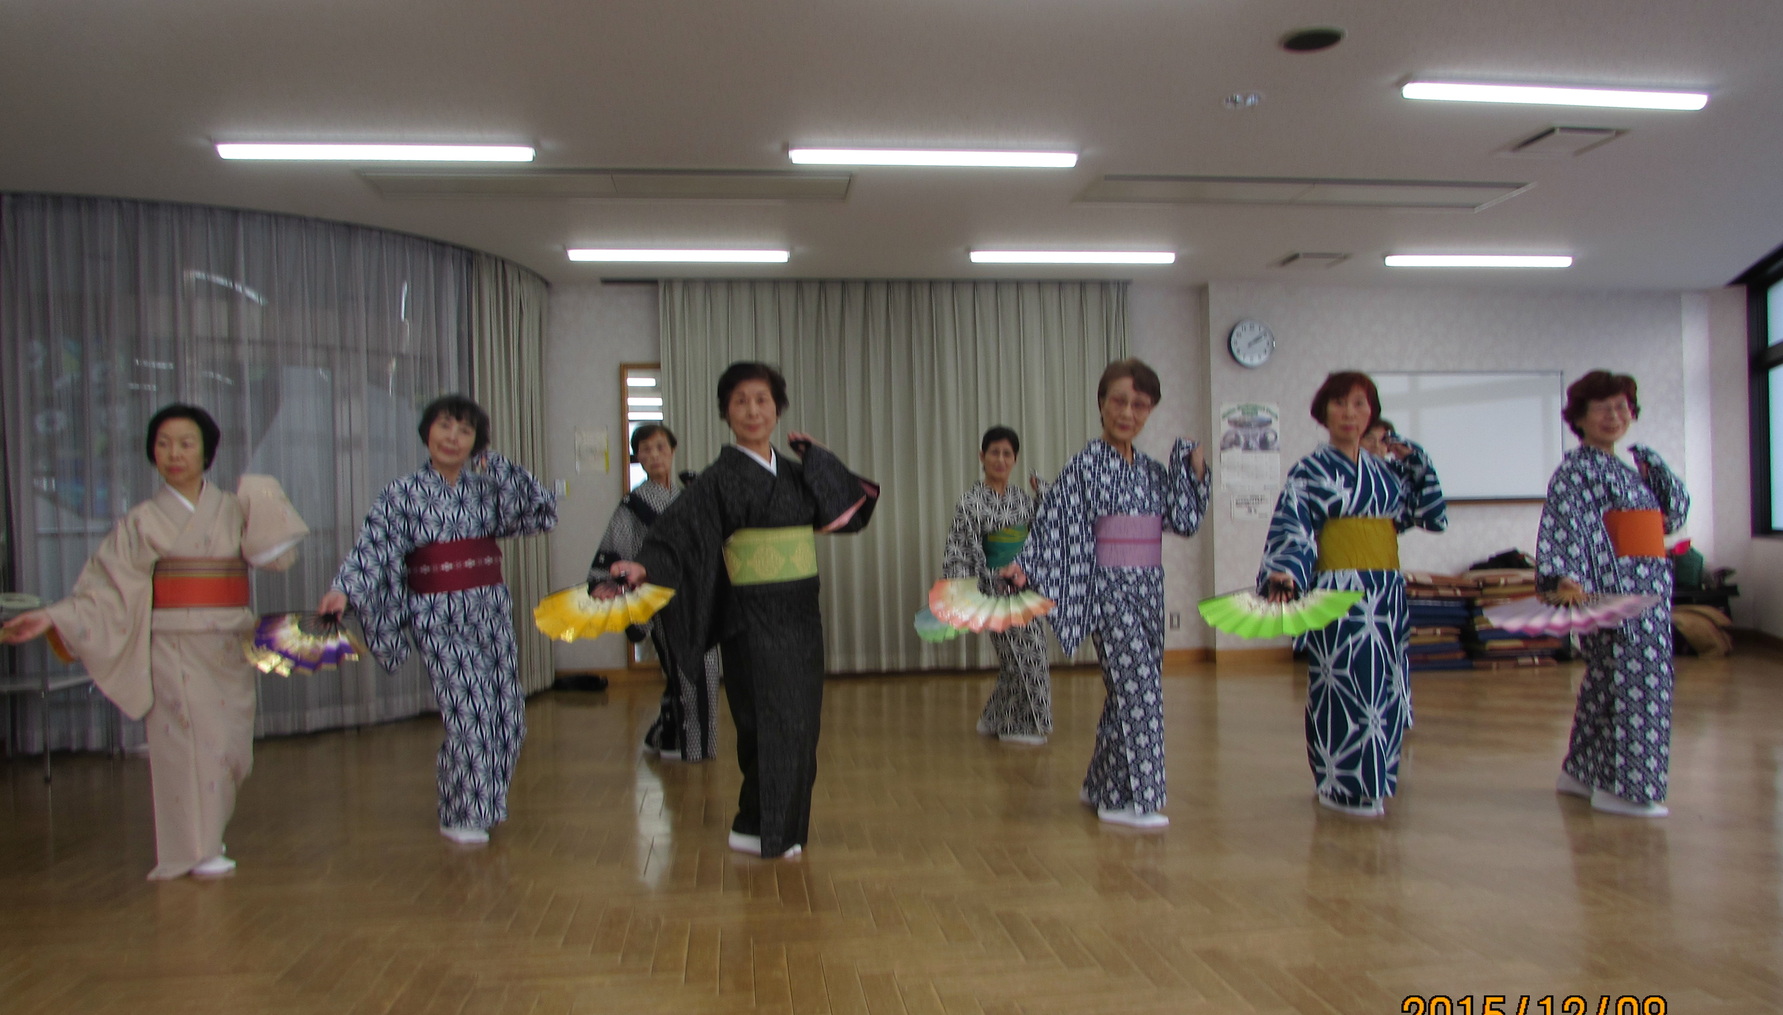
解消にはうってつけです。又、振り付けを覚えることは、脳トレにもなり、楽しみながら心身ともに鍛えられそうです。
古典の小曲や馴染みのある歌謡曲で、人情やもののあわれ、季節、風景など日本人が持つ優しい心を伝えられればと和気あいあい稽古に励んでおります。
公民館の板張りになった講堂の舞台は踊りやすく、毎年の文化祭、老人慰安会での発表は、皆の目標になっております。
講師は坂東流師範の坂東智文先生です。
毎月第２・４火曜日午後１時より、多目的室で活動しています。是非お越しください。 （代表 小阪啓恵）

【宝蔵院】
検見川１丁目、検見川駅（京成電鉄）北側に隣接する真言宗のお寺で、ご本
尊は薬師如来です。
境内には千葉市地域文化財に指定されているのがあります。
本名・藤代三市は江戸末期の俳人で弟子も多く、近在では大変尊敬され、江戸にも知られた名士でした。追悼碑は、地域でも私塾を開き女子の教育に力を注いだ妻のにより嘉永６年(1853)に建てられたものです。
【検見川神社】
検見川１丁目、検見川駅北側にあります。創建は承平４年(934)と古く、大変由緒ある神社です。社殿は１つに見えますが、実際には３殿からなり夫々にその祭神として、、が祀られており、下総之国三社とも称します。
当初の名称は「検見川大明神」でしたが、その後「」「」「八坂神社」「検見川神社」と、時代により変遷してきました。 当社は
「八方除」「方位除」「厄除」の総鎮護の神様として広く知られています

幕張雑記帳 ＝検見川の旧跡（4回シリーズの①）＝
幕張雑記帳

………公民館からのお知らせ…………
- 1～3月の公民館主催事業は次のとおりです。
※詳細は公民館にお問い合わせ下さい
講座名 | 日 程
絵本の会（おやこで楽しむわらべうたと絵本の会） | １／７，２／４，３／３（木）
幕張中学校 書初め展 | １／１６（土）～１／２６（火）
子育てママのおしゃべりタイム | １／１４，２８・２／１８，２５  ３／１０，２４（各木曜日）
講演会 ｢生き方を考える｣ | １／３０（土）
講演会 ｢大規模災害にどう備えるか｣ | １／３１（日）

健康を考えるシリーズ 認知症対策（その1）
認知症の患者数は増加の一途をたどっています。
２０年前の1995年に当時の厚生省が予測した老人の患者数は以下のとうりでした。
年度 | 1995 | 2000 | 2005 | 2010 | 2015 | 2020
予測数 | 126万人 | 156万人 | 189万人 | 226万人 | 262万人 | 292万人
ところが、2012年時点での患者数が462万人に達し、当初予測の2倍以上となっています。東京都だけでも総人口1335万人のうちで患者数は４８万人となっているとのことです。
患者数が増加している原因として考えられているのは、長寿化に伴う老齢人口の増加、
検査体制が整備されるにつれ患者の早期発見が可能になったことに加え、食生活の変化が影響していることが指摘されています。
食習慣も洋風化に伴い、従来の魚、野菜中心のものから肉食へ移行している結果魚特に青魚に含まれるEPA・DHA等の脂肪酸、野菜・果物に含まれるビタミンE、ビタミンC、βカロチンなど、アルツハイマー型認知症に有効な栄養素の摂取ができなくなっているとのことです。1日に1回以上魚を食べている人に比べ、ほとんど魚を食べない人の認知症発祥のリスクは約5倍高くなるというデータもあります。
- 次号（春号：４月）では認知症:症状の判別方法(中核症状と周辺症状)の予定です。
《編集後記》
あけましておめでとうございます。みなさん今年の目標は決まりましたか？
小さなことでも大きすぎて今年中に達成できそうもなくても何か目標があると１年を有意義に過ごせそうです。私の今年の目標は『１日１笑い』とします。「ハハハ、そんなのが目標？！」と笑う人がいるかもしれません。それこそ「シメシメ（笑) 」です。お笑い芸人でも落語家でもないのに失笑とはいえ他人を笑わせられたからです。『１日１笑い』は自分も笑うし、まわりの人も笑わせられたらイイナ、と思うからです。声を出し、おなかから「はっはっハッ」と笑うと本当に体の免疫力が上がり病気も体から逃げていくと聞きます。
私ごとですが、昨年中は笑顔さえ忘れるくらい悲しいことがありました。
『笑う門に福来る』ともいいます。辛いことや苦しいことがあって、心から笑えないときは作り笑いでもよいのです。私には効果ありました。みなさんの１年が健康で幸せで笑顔にあふれますように願っています。（Ｍ．Ｎ）

